

**แบบสำรวจหมอพราหมณ์ – หมอสูตร (สู่ขวัญ)**

1. ชื่อ (ผู้ปฏิบัติ/เจ้าของภูมิปัญญา)

ชื่อ นายทุน นามสกุล หนูเส็ง อายุ 62 ปี

ที่อยู่เลขที่ 24 หมู่ 3 ชื่อหมู่บ้าน บ้านหนองบัวใหญ่ ตำบล หนองหว้า

อำเภอ เบญจลักษ์ จังหวัด ศรีสะเกษ

*หมายเลขโทรศัพท์ 083 – 0150391 ไอดีไลน์(ID) 083 – 0150391

2. ประเภทมรดกภูมิปัญญา

หมอพราหมณ์

หมอสูตร (หมอสู่ขวัญ)

3. ประวัติข้อมูลภูมิปัญญา/ความเชื่อในพิธีการทำบายศรีสู่ขวัญ

บริบทของสังคมไทยในทุกภาคส่วนมีความเชื่อที่หลากหลาย อันเป็นที่มาของความเชื่อและพิธีกรรมตามประเพณีมีธรรมเนียมและรูปแบบการปฏิบัติที่แปลกและแตกต่างกัน ซึ่งถือปฏิบัติสืบทอดกันอย่างต่อเนื่องและยาวนาน จนกลายเป็นพิธีกรรมตามความเชื่อ และจะถูกนำมากล่าวอ้าง ในที่สุด นอกจากนี้ ภูมิปัญญาและความเชื่อที่มนุษย์ได้ให้การยอมรับนับถือ ทั้งที่มีให้เห็นปรากฏเป็นตัวเป็นตนมีอยู่จริงหรือไม่ปรากฏเป็นตัวตน และการยอมรับนับถือนี้ อาจจะมีหลักฐานที่สามารถพิสูจน์ได้หรืออาจจะไม่มีหลักฐานที่จะพิสูจน์ให้เห็นเป็นจริงเกี่ยวกับสิ่งนั้นเลยก็ได้

4. ชื่อเรียกพิธีกรรม

พิธีบวงสรวงตั้งศาลพระภูมิ

5. ขั้นตอนในการประกอบพีธีกรรม

๑. เจ้าภาพติดต่อพราหมณ์ให้กำหนดฤกษ์ในการทำพิธี

๒. เริ่มพิธีอ่านโองการบวงสรวงโดยพราหมณ์เจ้าพิธี

๓. พราหมณ์เจ้าพิธีนำเจ้าภาพ วางศิลาฤกษ์ ดอกไม้มงคล วางยันต์โภคทรัพย์ ใบไม้มงคล ลงท้องหลุม โปรยข้าวตอก ดอกไม้

๔. พราหมณ์เจ้าพิธีอ่านโองการประกอบพิธี กล่าวบูชาฤกษ์ บูชาเทวดาอัฏฐทิศและสิ่งศักดิ์สิทธ์ในสถานที่นั้น

๕. พราหมณ์เจ้าพิธีกล่าวคำถวายเครื่องบูชาสังเวยเทวดา

๖. พราหมณ์เจ้าพิธีกล่าวขอพรเทวดาที่อัญเชิญมา

๗. พราหมณ์กล่าวคำอัญเชิญพระพรหม พระภูมิ ขึ้นศาล

๘. พราหมณ์เจ้าพิธีกล่าวคำลาเครื่องบูชาสังเวยเพื่อขอเป็นทิพย์โอสถแจกจ่ายให้แก่เจ้าภาพและผู้มาร่วมพิธี

๙. พราหมณ์เจ้าพิธีกล่าวคำส่งเทวดากลับสู่สถาน

6. การถ่ายทอดความรู้และการใช้ประโยชน์ (ซึมซับไว้กับตนเอง หรือ เผยความรู้ให้แก่องค์กร)

ถ่ายทอดให้ลูกศิษย์ที่อยู่ต่างจังหวัด

7. พิกัด(พื้นที่ปฏิบัติ)

24 หมู่ที่ 3 บ้านหนองบัวใหญ่ ตำบลหนองหว้า อำเภอเบญจลักษ์ จังหวัดศรีสะเกษ

8. ภาพประกอบ(แนบเพิ่มเติมได้)

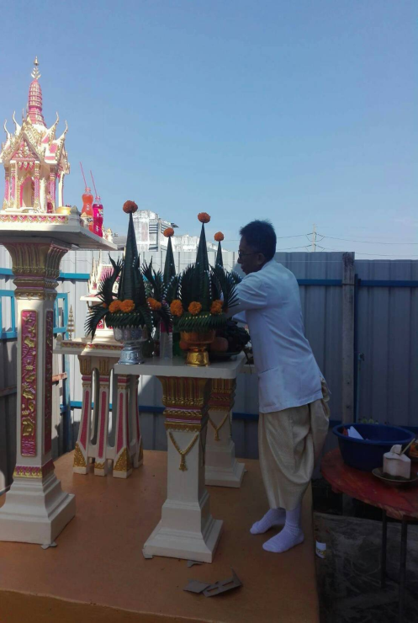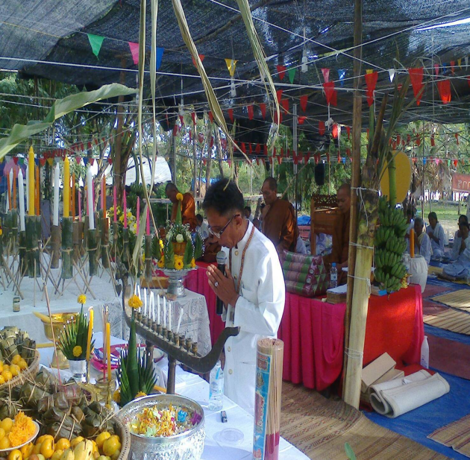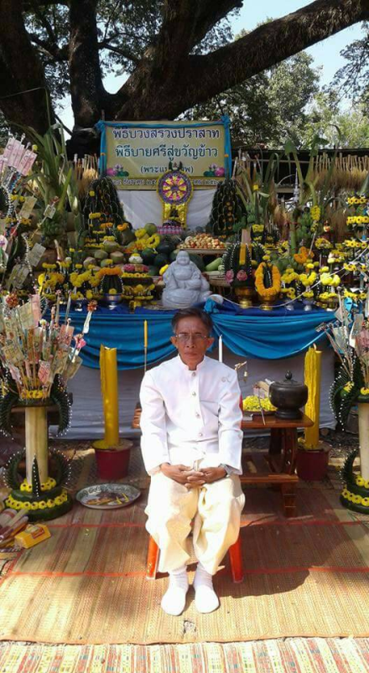



ลงชื่อ..........................................ผู้บันทึกข้อมูล

(นางสาวโสพิศ สมพร)

หมายเลขโทรศัพท์ 090 - 4010884

วันที่ 19 เดือนพฤษภาคม พ.ศ.2565



**แบบสำรวจช่างฝีมือดั้งเดิม**

1. ชื่อผลงาน/ผลิตภัณฑ์

เครื่องจักสาน

2. แหล่งที่มา : ชุมชน/หมู่บ้าน/กลุ่มผู้ผลิต ชมรมผู้สูงอายุ ชื่อหมู่บ้าน บ้านหนองหว้า ตำบล หนองหว้า อำเภอ เบญจลักษ์ จังหวัดศรีสะเกษ

*หมายเลขโทรศัพท์ 087 – 9710476 ไอดีไลน์(ID) 087 – 9710476

3. ประเภท ผ้าและผลิตภัณฑ์จากผ้า เครื่องจักสาน เครื่องรัก เครื่องปั้นดินเผา

เครื่องโลหะ เครื่องไม้ เครื่องหนัง เครื่องประดับ

งานศิลปกรรมพื้นบ้าน ผลิตภัณฑ์อย่างอื่น

4. ความเป็นมา(ภูมิหลัง/ความเชื่อ)/อัตลักษณ์(ที่โดดเด่น)/ความสำคัญและคุณค่าทางสังคมและทางจิตใจที่มีในวิถีการดำเนินชีวิตของชุมชนนั้น ๆ

เครื่องจักสานเป็นเครื่องมือเครื่องใช้ที่ทำด้วยไม้ไผ่หรือหวาย จากฝีมือความคิด ภูมิปัญญาของชาวบ้านมีลักษณะรูปทรงแตกต่างกันไปตามแต่ละท้องถิ่นทั้งนี้ขึ้นอยู่กับภูมิประเทศ วัสดุอุปกรณ์คตินิยม และอาชีพของคนในท้องถิ่นนั้นๆ เป็นเครื่องมือที่มนุษย์สามารถนำไปใช้ในการดำเนินชีวิตประจำวันได้เป็นอย่างดี ไม่เพียงแต่ด้านประโยชน์ใช้สอยเท่านั้นที่มนุษย์พัฒนาขึ้น ความสวยงาม และความทนทานถาวร ก็เป็นปัจจัยที่มนุษย์ให้ความสำคัญ จากการที่มนุษย์รู้จักการใช้ยางพืชบางชนิดมาทาหรือยา เพื่อมิให้เกิดรอยรั่ว ซึ่งทำให้มีผลสองอย่าง คือ ความคงทนถาวรและประโยชน์ใช้สอยเพิ่มเติมคือการไปใส่น้ำ การใช้ภูมิปัญญาดังกล่าว มีมาแต่ครั้งสุโขทัย หรืออาจจะก่อนหน้านั้น ปัจจุบันเครื่องจักสานได้พัฒนาการไปมาก มีการประดิษฐ์คิดค้นทำให้ได้รูปแบบต่างๆ เครื่องจักสานเป็นสิ่งที่อยู่ควบคู่มากับสังคมกสิกรรมรับใช้ชีวิตมนุษย์ เป็นมรดกตกทอดมาจนทุกวันนี้และเชื่อว่าจะไม่สูญหายไปจากโลกนี้แน่นอน เพราะทางชมรมผู้สูงอายุของบ้านหนองหว้า ตำบลหนองหว้า อำเภอเบญจลักษ์ จังหวัดศรีสะเกษ ได้มีการสืบทอดภูมิปัญญาเครื่องจักสานจากวัสดุธรรมชาติที่มีในชุมชน เช่น ไม้ไผ่ หวาย ผือ เป็นต้น ซึ่งผลิตภัณฑ์ที่ทางชมรมได้จัดทำ ได้แก่ กระบุง ชะลอม กระด้ง หวดกระติ๊บข้าว เป็นต้น

5. กรรมวิธีการผลิตที่แสดงถึงภูมิปัญญาดั้งเดิมที่ต้องอาศัยทักษะเชิงช่างที่มีความชำนาญ และการพัฒนาสร้างสรรค์ และปรับประยุกต์ บรรยายกรรมวิธีการผลิต

**1. วิธีการจักตอก**  1.1 การจักตอกปื้น แบ่งไม้ไผ่ออกเป็นชิ้นๆตามขนาดที่ต้องการ ใช้มีดจักตอกเอาส่วนในออก (ขี้ตอก) จักในส่วนที่เหลือออกเป็นเส้นบางๆ แล้วหลาวให้เรียบร้อยตากแดดให้แห้ง 1.2 การจักตอกตะแคง ใช้วิธีเดียวกันกับการจักตอกปื้นเบื้องต้น แต่การจักให้เป็นเส้นตอกจะทำการจักทางผิวเป็นเส้นเล็กกว่าตอกปื้น ทำการหลาวให้เรียบร้อย แล้วนำออกตากแดด 1.3 การจักไพล ใช้วิธีเดียวกับการจักตอกตะแคง แต่การหลาวจะหลาวให้เป็นเส้นกลมแบบเท่ากัน ทำการหลาวให้เรียบร้อย แล้วนำออกตากแดด

**2. การสาน**  การสาน เป็นขั้นตอนที่ยาก และต้องใช้ความละเอียดมากที่สุด เริ่มจากการก่อฐานด้านล่างด้วยเส้นตอกสองชนิด คือ ตอกยืน (ตอก-ตั้ง) ซึ่งจะมีลักษณะคอดตรงกลางต่างจากตอกทั่ว ๆ ไป และตอกนอน (ตอกสาน) ที่มีขนาดกว้างเท่ากันเท่ากันทั้งเส้นตากปกติ เหตุที่ตอกยืนมีลักษณะพิเศษ เนื่องมาจากเมื่อสานเสร็จจะได้ตะกร้าที่มีฐานเล็ก และค่อย ๆ บานขึ้นบริเวณปาก

**3. การรมควัน**

เป็นขั้นตอนสุดท้ายของการสานเพื่อเพิ่มความแข็งแรง สวยงาม แก่เครื่องจักสานด้วยหวาย ในส่วนที่ต้องการเสริมเป็นพิเศษได้แก่ ปาก ขา หู การผูกและพันด้วยหวาย จะเสริมให้เครื่องจักสานเกิดความสวยงาม

6. ประโยชน์ใช้สอย ( √ ) ในชีวิตประจำวัน ( √ ) ในขนบประเพณี ( ) ในพิธีกรรม

7. การสร้างงานและรายได้

7.1 มีความสามารถในการผลิตเชิงปริมาณ พร้อมแสดง สาธิตและจำหน่ายในโอกาสต่าง ๆ

( ) ไม่มี ( √ ) มี จัดแสดงตามงานต่าง ๆ เช่น งานสาธารณสุขอำเภอเบญจลักษ์ 7.2 การสร้างงานและรายได้ (ต่อครอบครัว/ชุมชน)

( ) ไม่มี ( √ ) มี จำนวน 5,000 บาท/เดือน

8. ชื่อ – สกุล ผู้ผลิต (บุคคล/กลุ่มบุคคล) ชมรมผู้สูงอายุบ้านหนองหว้า ตำบลหนองหว้า อำเภอเบญจลักษ์ จังหวัดศรีสะเกษ

ชื่อและที่อยู่ของร้านจำหน่าย บ้านหนองหว้า ตำบลหนองหว้า อำเภอเบญจลักษ์ จังหวัดศรีสะเกษ

*หมายเลขโทรศัพท์ 087 – 9710476 ไอดีไลน์(ID) 087 – 9710476

9. ภาพประกอบ(แนบเพิ่มเติมได้)

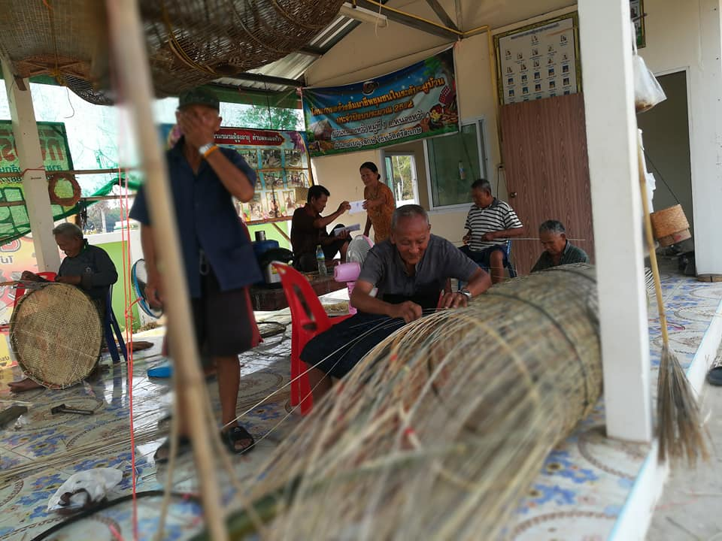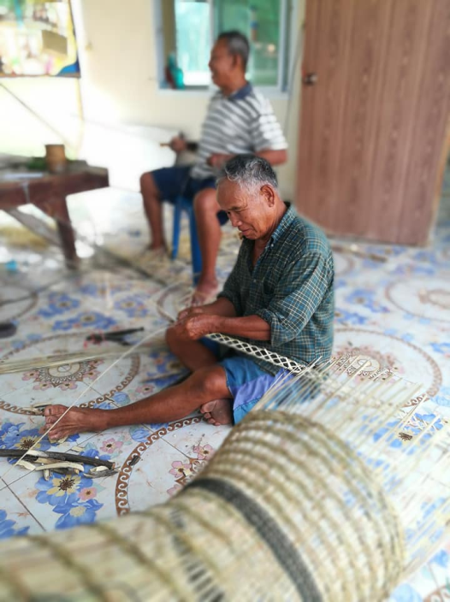

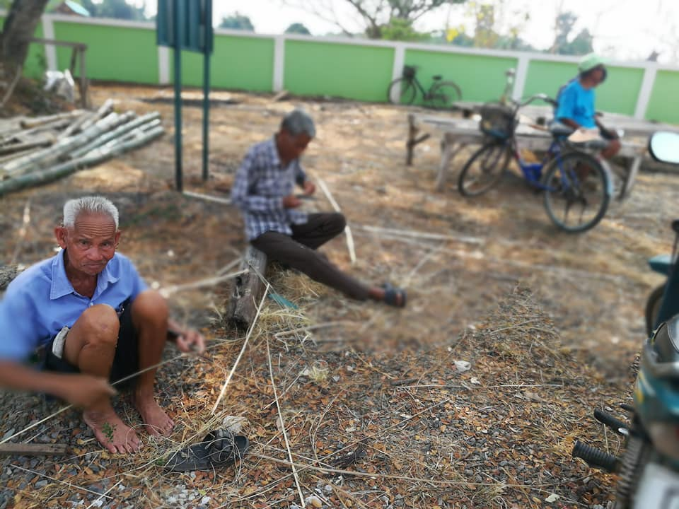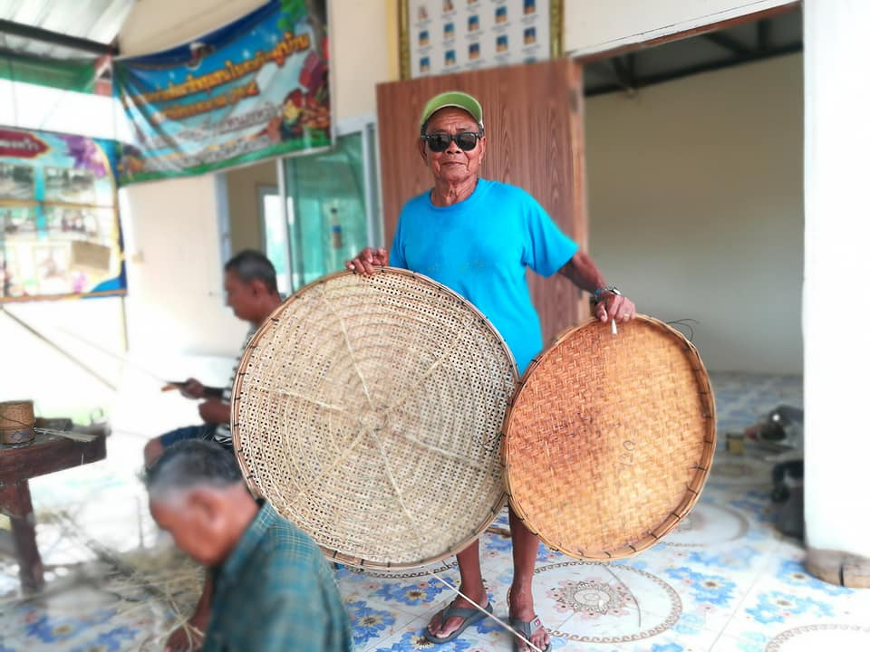



ลงชื่อ..........................................ผู้บันทึกข้อมูล

(นางสาวโสพิศ สมพร)

หมายเลขโทรศัพท์ 0904010884

วันที่ 19 เดือนพฤษภาคม พ.ศ.2565